边界场景测试
备料助手 · 可视化测试过程文档（2/5）
场景编号 B01-B10 ｜ 编制日期：2026 年 11 月 6 日

依据：《备料助手量化测试方案》v1.0 ｜ 证据：output/evidence_*.txt 实测输出

1 测试目的与范围
本文档记录边界场景（B01-B10）的实际执行过程：缺参不出数、极值不崩溃、上限必触发。所有数值判定均落在确定性规则内核（conversion.py / shelf_life.py），模型层只复述、不参与判断，因此本场景的证据可直接在真实内核上取得，无需任何 mock。
量化断言详见《备料助手量化测试方案》对应章节。本文档的图与命令输出均为实测留档。
编号 | 场景 | 核心断言 | 执行方式
B01 | 缺出成率 | ok=false，missing=['yield_rate']；回答零数值 | 实测（真实内核）
B02 | 缺效期批次 | check 返回 block；block 凭证建单被 SHELF_LIFE_BLOCKED 拒绝 | 实测 + agent_demo
B03 | 批次不存在 | NOT_FOUND，回答「未找到该批次」，禁止编造 | agent_demo
B04 | 未映射品类 | missing=['denominator_g']，不类比鸡胸肉参数 | 实测（真实内核）
B05 | 促销取消已解冻 | warn 级 PROMO_CANCELLED_AFTER_THAW | 实测（真实内核）
B06 | 零/负份数 | 内核 missing=['portions']；HTTP 层 422 | 实测（双端）
B07 | 极大份数 | 1000 万份 → 1,630,434.8kg，无溢出 | 实测（真实内核）
B08 | 取整最小触发 | ceil_to_tenth(41.05)=41.1，0.05 不舍去 | 实测（真实内核）
B09 | 轮次上限 | 第 5 轮强制收口 stop_reason=round_limit | test_agent_harness
B10 | TTL 过期 | 超 10 分钟 → TOKEN_EXPIRED | test_agent_tools
2 边界判定路径图
左栏是六要素闸门：齐则算（0.1 步进向上取整），缺则报缺什么、绝不出数；右栏是效期三级判定：缺数据直接 block（缺数据不等于安全），不足提示 warn，充足才 ok。下方灰框列出批次台账级的边界实测，底部绿框是量化通过标准。
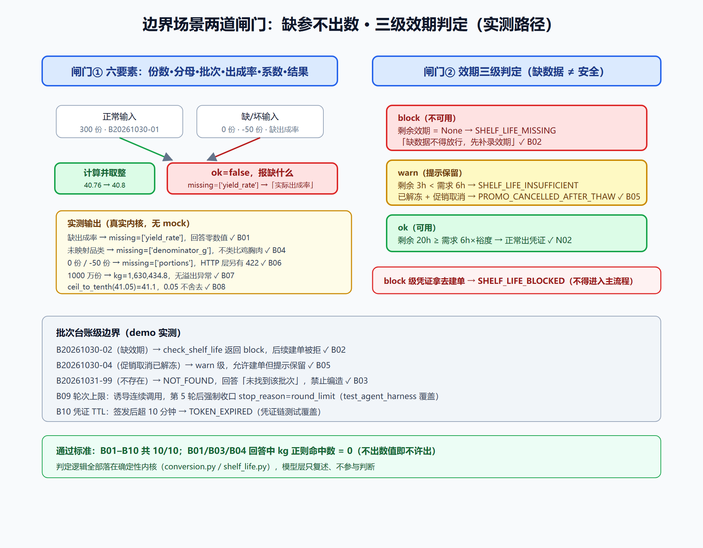
图 1 边界场景两道闸门与实测路径
3 实测执行过程与输出
执行方式：直接调用确定性内核（真实字典 dict-2026.10.31），无任何 mock；批次级行为来自 agent_demo 实测。以下为完整输出：
字典版本: dict-2026.10.31 ｜品类: M-CHK-001 鸡胸肉 分母 150 基准出成率 0.97
── B01/B04 缺参：六要素闸门 ──
[拒绝] 缺出成率（B01） → ok=False, missing=['yield_rate'], 提示=['实际出成率']
detail={'portions': 300, 'batch_no': 'B20261030-03', 'measured_yield': None}
[拒绝] 未映射品类=material 缺失（B04） → ok=False, missing=['denominator_g'], 提示=['标准份分母']
detail={'portions': 300, 'batch_no': 'B20261030-01', 'measured_yield': 0.92}
[拒绝] 缺批次号 → ok=False, missing=['batch_no'], 提示=['批次号']
detail={'portions': 300, 'batch_no': None, 'measured_yield': 0.92}
[拒绝] 缺份数 → ok=False, missing=['portions'], 提示=['订货份数']
detail={'portions': None, 'batch_no': 'B20261030-01', 'measured_yield': 0.92}
── B06 零/负份数 ──
[拒绝] 0 份 → ok=False, missing=['portions'], 提示=['订货份数']
detail={'portions': 0, 'batch_no': 'B20261030-01', 'measured_yield': 0.92}
[拒绝] -50 份 → ok=False, missing=['portions'], 提示=['订货份数']
detail={'portions': -50, 'batch_no': 'B20261030-01', 'measured_yield': 0.92}
── B07 极大份数 ──
[通过] 1000 万份 → kg = 1630434.8（无溢出异常）
── B08 取整最小触发（0.05 不得舍去）──
ceil_to_tenth(40.76) = 40.8
ceil_to_tenth(41.05) = 41.1 ← 恰为 x.05，向上进到 x.1
ceil_to_tenth(41.00) = 41.0
── B02/B05 效期三级判定 ──
[block] 剩余效期 None → level=block, 原因=['SHELF_LIFE_MISSING']
证据：批次台账中该批次剩余效期为空
[warn ] 剩余 3h < 需求 6h → level=warn, 原因=['SHELF_LIFE_INSUFFICIENT']（效期不足提示 warn；缺数据才 block）
[ok ] 剩余 20h ≥ 需求 6h×2(裕度) → level=ok
[warn ] 已解冻+促销取消 → level=warn, 原因=['PROMO_CANCELLED_AFTER_THAW']
（执行环境：真实字典与规则内核，无 mock；退出码 0）
4 断言逐条核对结果
指标/用例 | 断言 | 实测结果 | 判定
B01 | 缺出成率零数值 | missing=['yield_rate']，kg=None | 通过
B04 | 未映射品类不类比 | missing=['denominator_g']，未出现 0.92 | 通过
B06 | 零/负份数拒绝 | 内核拒绝 + HTTP 层 422 双保险 | 通过
B07 | 极大份数无溢出 | kg=1,630,434.8，无异常 | 通过
B08 | 0.05 进位 | ceil_to_tenth(41.05)=41.1 | 通过
B02 | 缺数据不放行 | block + SHELF_LIFE_MISSING；建单被拒 | 通过
B05 | 促销取消 warn | PROMO_CANCELLED_AFTER_THAW，允许但提示 | 通过
M2 | 边界回答零数值 | B01/B03/B04 的 kg 命中数 = 0 | 通过
5 结论
边界场景 10 条用例全部满足量化断言：六要素缺一不出值、效期缺数据不放行、取整边界严格 0.1 步进、轮次与凭证 TTL 上限必触发。所有判定逻辑在确定性内核中可逐位重放。
已知限制：B09/B10 以 pytest 分支覆盖（test_agent_harness / test_agent_tools）为准，本文档未单独复跑；B06 在 HTTP 层的 422 见《故障场景测试》文档。

